Занятие 15
Работа силы, мощность
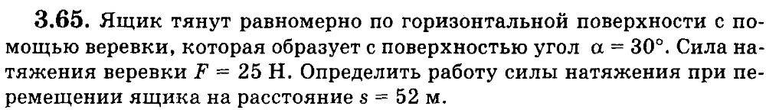
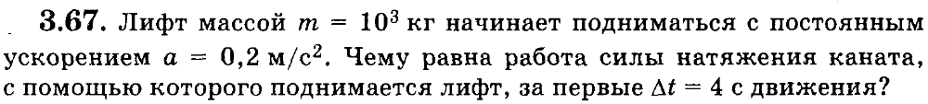
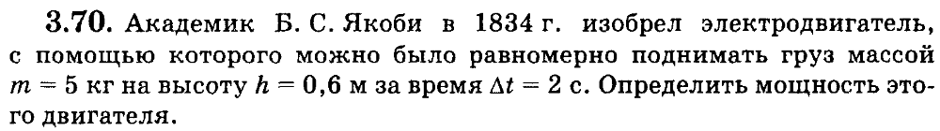
Теорема о кинетической энергии
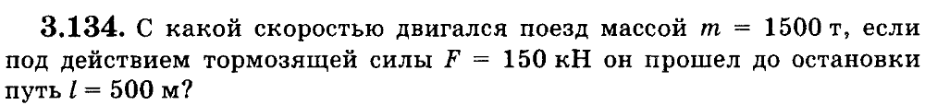
Теорема о потенциальной энергии
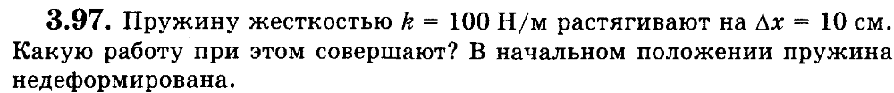
Закон сохранения механической энергии

Тело брошено под углом к горизонту с высоты 10 м над поверхностью земли со скоростью 20 м/с. Чему будет равна его скорость на высоте 25 м?

Маленькое тело скользит по гладкой горизонтальной плоскости со скоростью 4 м/с и въезжает на подъем. На какую высоту над уровнем плоскости поднимется тело?

Какую минимальную горизонтальную скорость надо сообщить шарику, чтобы он сделал полный оборот в вертикальной плоскости, если он висит на жестком невесомом стержне длиной 0,4 м?

Легкий стержень длиной 80 см с закрепленными на его концах грузами 1 кг и 3 кг может свободно вращаться вокруг горизонтальной оси, проходящей через середину стержня. Стержень приводят в горизонтальное положение и отпускают. Найдите скорость грузов в тот момент, когда стержень проходит горизонтальное положение.

Небольшой груз массой 100 г прикреплен к веревке длиной 72 см и массой 300 г, лежащей на гладком горизонтальном столе. Под тяжестью груза веревка начинает соскальзывать без начальной скорости в небольшое отверстие с гладкими краями, которое проделано в столе. Какова будет скорость веревки в тот момент, когда она соскользнет со стола?

Тело брошено с поверхности земли вертикально вверх со скоростью 20 м/с. На какой высоте кинетическая энергия тела будет равна потенциальной?

